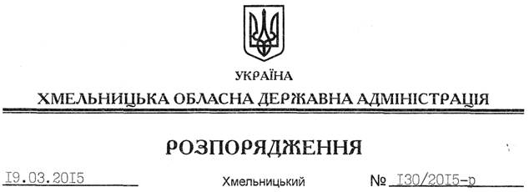

Про раду вітчизняних та іноземних інвесторів при обласній державній адміністрації

На підставі статей 6, 39 Закону України “Про місцеві державні адміністрації”:
1. Утворити при обласній державній адміністрації раду вітчизняних та іноземних інвесторів у складі згідно з додатком 1 та затвердити Положення про неї (додається).
2. Визнати таким, що втратило чинність, розпорядження голови обласної державної адміністрації від 28 лютого 2011 року № 76/2011-р “Про утворення при обласній державній адміністрації ради вітчизняних та іноземних інвесторів”.
3. Контроль за виконанням цього розпорядження покласти на заступника голови обласної державної адміністрації відповідно до розподілу обов’язків.

Голова адміністрації М.Загородний

